

2023



FATİH İŞLEK

**2024-2028**

**StratejikPlanı**

**“DURUM ANALİZİ”**

**Bölümü**

OSMANİYE İLİ BAHÇE İLÇE MİLLÎ EĞİTİM MÜDÜRLÜĞÜ

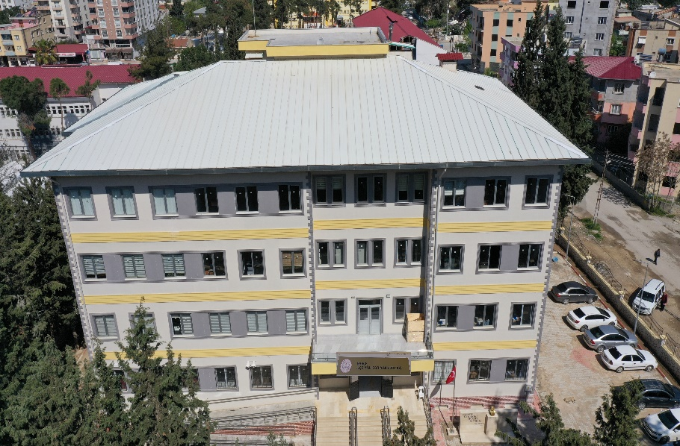

DURUM ANALİZİ

Bahçe İlçe Milli Eğitim Müdürlüğü durum analizi çalışmaları geniş katılımlı ve etkin eğitim faaliyetleriyle yapılmıştır. GZFT (G:güçlü yönler, Z: zayıf yönler, F: fırsatlar, T: tehditler) , hizmet-faaliyet alanları ile ürün ve hizmetler mevzuat analizi çalışmaları yapılarak ilçemizin mevcut durumu her düzeyden paydaşın katkılarının alındığı, katılımcı yöntemlerle tespit edilmiştir. GZFT analizi çalışmalarında kurum içi katılımı en üst düzeye çıkarabilmek için ilçe müdürü, şube müdürleri, şefler, memurlar ve okul yöneticileri ile ayrı ayrı çalışmalar yapılmıştır.

İlçe Müdürlüğümüzün mevcut durumunu her düzeyden iç paydaşın görüşü alınarak ortaya koyan GZFT analizi çalışmalarında güçlü-zayıf yönler ile fırsatlar-tehditler belirlenmiştir. Bu çalışmalarda elde edilen çıktılar katılımcılar tarafından önem sırasına göre sıralanmış ve Stratejik plan hazırlama ekibi tarafından analiz edilmiştir.

İlçe Müdürlüğümüzün amaç ve hedeflerinin gerçekleştirilmesi için sahip olunan kaynakların tespiti, güçlü ve zayıf taraflar ile kurumun kontrolü dışındaki olumlu ya da olumsuz gelişmelerin saptanması amacıyla mevcut durum analizi yapılmıştır.

Kurumsal Tarihçe

Cumhuriyetin ilan edilmesi ile birlikte Bahçe İlçesi yeniden imar edilmiş ve 1933 yılında Belediye teşkilatı kurulmuş ve Adana İline bağlı İlçe konumuna getirilmiştir. 1996 yılında Osmaniye’nin İl olması ile birlikte Adana’dan ayrılarak Osmaniye’ye bağlanmıştır. Bahçe İlçesine bağlı olan Hasanbeyli de bu tarihde ilçe olarak ayrılmıştır.

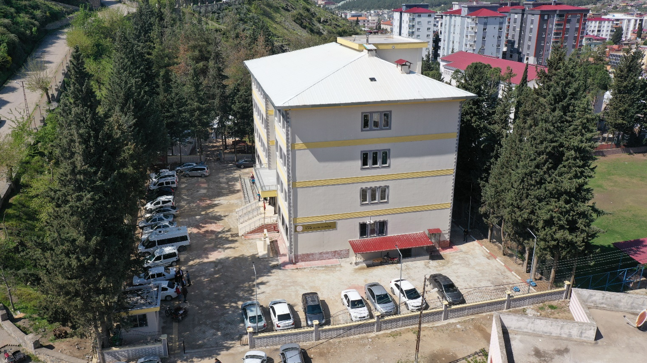

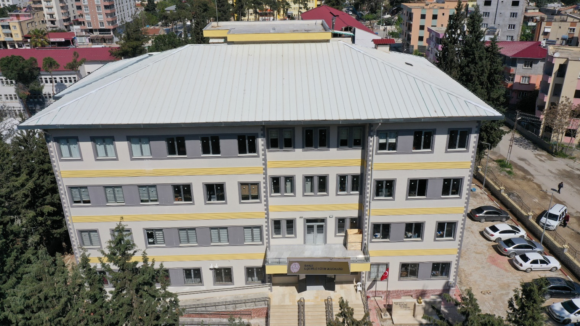

15/12/2022 tarihinden itibaren de İlçemiz Bahçelievler Mahallesinde Yeni yapılan Bahçe Halk Eğitim Merkezi Müdürlüğüne ait binanın 2 ve 3. katlarında hizmet vermeye başlamıştır.

Bahçe İlçe Milli Eğitim Müdürlüğü, yaptığı çalışmalarla; akademik, sosyal, kültürel, sportif ve sanatsal pek çok alanda Türk Eğitim Sistemi içerisinde yerini almıştır. Özellikle bilimsel alanlarda yapılan proje yarışmalarında TEKNOFEST 10 takım, TÜBİTAK’a 2 takımla katılmıştır. 2 erasmus projesi yapmıştır. Okul yöneticileri ve öğretmenlerimizin mesleki gelişiminin sağlanması amacıyla merkezi ve mahalli hizmetiçi eğitimler yapılmıştır. 2023 yılında 5 okulumuzun yürüttüğü 8 E-twinning projesini başarıyla sürdürmektedir.

Ayrıca Kaymakamımız Aziz KAYABAŞI öncülüğünde BES projesi kapsamında ilçemiz okullarında gönüllü öğretmenlerden oluşan komisyon oluşturulmuş olup çalışmlarına başlamıştır.

Eğitim ve öğretim kurumlarında mevcut imkanların en iyi şekilde kullanılarak çağa uygun, kaliteli, etkin ve verimli eğitim öğretim sunmayı kendine misyon edinmiş olan müdürlüğümüz, Yüksek okul belediye ve diğer kurumlarla eğitim öğretim hizmetlerinin kalitesini artırmak amacıyla birçok alanda iş birliğine gitmiş ve çeşitli protokoller imzalamıştır. Yeni dönemde de okullarımızın fiziki altyapısını, insan kaynağını, kurumsal kapasite ve kalitelerini geliştirmek amacıyla çalışmalara devam edecektir.

Uygulanmakta Olan Stratejik Planın Değerlendirilmesi

Müdürlüğümüz için; stratejik plan hazırlamak ne kadar önemli ise hazırlanmış planı izlemek ve değerlendirmek de o kadar önemlidir. Stratejik planlarda yer alan amaç ve hedeflere ulaşma durumlarının tespit edilmesi, varsa hedeften sapmaların belirlenmesi, gerekli tedbirlerin alınması ve çözüm yollarının üretilmesi ancak düzenli aralıklarla yapılan izleme ve değerlendirme faaliyetleri ile mümkün olmaktadır. Süreç içerisinde karşılaşılan en önemli güçlüklerden biri, stratejik planlamanın nispeten yasal bir zorunluluktan ibaret olarak algılanmasıdır. Bir diğer önemli güçlük ise yönetici kadrolarında yaşanan değişiklikler neticesinde planda yer alan stratejik hedeflerin gerçeklemesine yönelik yürütülen çalışmaların zaman zaman duraksamasıdır. İkinci plan hazırlık döneminde bu konularda iyileşme sağlandığı, stratejik yönetime ilişkin farkındalık düzeyinin yükseldiği ve üst yönetim katkısının arttığı gözlemlenmiştir.

Bahçe İlçe Millî Eğitim Müdürlüğü 2019-2023 Stratejik Planı’nda 7 amaç, 24 hedef ve 54 performans göstergesi yer almıştır. Katılımcı bir yöntemle hazırladığımız bu planda yer alan amaç, hedef ve göstergelerin gerçekleştirilmesi için belirlenen strateji ve faaliyetlerin zamanında gerçekleştirilmesi önemlidir. Stratejik planın dönemlere göre uygulanması Müdürlüğümüz hizmet birimlerinin sorumluluğunda olduğu için birimlerden belli periyodlarda alınan veriler doğrultusunda planın izlemesi düzenli aralıklarla yapılmıştır.

Bahçe İlçe Milli Eğitim Müdürlüğü 2019-2023 Stratejik Planı kapsamındaki Eylem Planı’nda yer alan amaç ve hedeflere ulaşabilmek için 18 adet strateji ve 28 adet eylem planlanmıştır.

2019-2023 stratejik plan doğrultusunda öğrencilerimize akademik ve sosyo kültürel açıdan çağın gereklerine uygun bilgi beceri tutum ve davranışları büyük orada kazdıkları görülmüştür.

2019-2023 stratejik plan doğrultusunda yapılan işlemlerin iç dış paydaşlarada dikkat edilerek veriye dayalı yapıldığı görülmüştür.

2019-2023 stratejik plan doğrultusunda okul öncesi eğitimde il sınırları içerin en çok okullaşma oranına ulaşılmıştır.

2019-2023 stratejik plan doğrultusunda temel eğitimde yapılan ders dışı çalışmaların oranları arttırılmıştır.

2019-2023 stratejik plan doğrultusunda rehberlik çalışmalarında istenen amaçlara ulaşılamasa da, özel eğitim gereksinimi duyan öğrencilerin okullaşma oranları arttırılmıştır.

Ancak; 2019-2023 Stratejik Plan döneminde göstergelerin hedeften uzaklaşma nedenlerine bakıldığında; 2021 yılında tüm dünyada görülen Covit-19 salgının etkilerinden dolayı kurumlarımızda alınan tedbirler doğrultusunda yürütülen eğitim ve öğretim faaliyetlerinin iptal edildiği ya da ilerleyen dönem için planlandığı görülmüştür. Salgın koşullarının dışında sistemin kurulamaması, talep oluşmaması, kaynak(bütçe) ihtiyacı ve ilçemizin 6 Şubat 2023 tarihinde Kahramaraş merkezli yaşadığı deprem felaketi gibi durumların da stratejik planın uygulanmasına dair olumsuz etkilerinin olduğu görülmüştür. Ancak yeni stratejik plan döneminde okullarımızda yaşanan geçmiş öğrenme kayıpları telafi edilerek sosyal, kültürel, bilimsel ve sportif faaliyetlere hız verilecektir.

2019-2023 Bahçe İlçe Milli Eğitim Müdürlüğü Stratejik Plan izleme ve değerlendirme çalışmalarından elde edilen veriler ve 2024-2028 Stratejik Plan Hazırlıkları kapsamında yapılan çalıştay ve paydaş anketleri dikkate alındığında, 2024-2028 Stratejik Plan döneminde aşağıdaki tedbirlerin gündeme alınması planlanmaktadır:

* Okullarda temizlik ve güvenlik personeli ihtiyacının en aza indirilmesi,
* Devamsızlıkların azaltılması için ek çalışmalar yapılması,
* Okullarda bilimsel, kültürel sanatsal ve sportif faaliyetlerin artırılması ve her öğrencinin bu faaliyetlerden en az birine katılımının sağlanması,
* Öğretmen ve öğrencilerin uluslararası projelere katılımlarının artırılması,
* Hayat boyu öğrenmeye katılım ve tamamlama oranlarının artırılması için hayat boyu öğrenmenin teşvik edilmesi,
* Özel öğretim kurumları ile işbirliklerinin artırılması,
* Eğitimde öğretmen ve öğrencilerin nitelik ve yeterliklerin yükseltilmesi için İlçemizde bulunan Yüksekokul ile işbirliğinin artırılması,
* Öğretmen ve okul yöneticilerin bilimsel etkinliklere ve lisansüstü programlara katılımlarının teşvik edilmesi,
* Okullarda başarı gösteren öğrenci, öğretmen ve okul yöneticilerinin ödüllendirilmesinin artırılması,
* Kurumlarımızda veriye dayalı yönetim anlayışının desteklenmesi,
* Rehber öğretmenlere yönelik eğitimlerin artırılması,
* Uzaktan eğitim süreçlerinde kullanılacak dijital içeriklerin zenginleştirilmesi,
* Okullarda dijital dönüşüm altyapısının tamamlanması,
* İlçe Merkezinde bulanan ve alt yapısı müsait olan okullarımızın doğalgaz dönüşümünün yapılması,
* Depremden zarar gören okullarımızın eksiklerinin giderilmesinin sağlanması.

Bu başlıklarda gerekli iyileşmelerin sağlanması amacıyla paydaşların görüş ve önerileri ile durum analizi sonuçlarından yola çıkılarak stratejiler geliştirilecektir. 2019-2023 Stratejik Plan döneminde önemli iyileşme sağlanan; öğrenci başına okunan kitap sayısı, temel eğitimde derslik başına düşen öğrenci sayısı, okul bina sayıları, LGS ve bursluluk sınavlarında oranların attırlması, okul öncesi okullaşma oranının arttırılması gibi alanlara yönelik yeni plan dönemi için de çalışmaların devam ettirilerek sürdürülebilirliğin sağlanması hedeflenmektedir.

Mevzuat Analizi

Bahçe İlçe Millî Eğitim Müdürlüğünün yürüttüğü faaliyetlere ve sunduğu hizmetlere dayanak teşkil eden Kanunlar, Tüzükler, Yönetmelikler, Yönergeler ve Bakanlar Kurulu Kararları, tüm bölümlerin katılımıyla yapılan analizle belirlenmiştir. Özellikle 652 Sayılı Kanun Hükmünde Kararname ve 18.11.2012 tarihli ve 28471 sayılı Resmi Gazete’de yayımlanan “Millî Eğitim Bakanlığı İl ve İlçe Millî Eğitim Müdürlükleri Yönetmeliği”ve 20.09.2015 tarihli 29481 sayılı Resmi Gazete’de yayımlanan “Millî Eğitim Bakanlığı İl Ve İlçe Millî Eğitim MüdürlükleriYönetmeliğinde Değişiklik Yapılmasına Dair Yönetmelik” göz önüne alınarak tespit edilen Yasal Yükümlülükler ve Mevzuat Analizi aşağıda listelenen başlıklar altında ayrıntılı biçimde incelenmiştir. Yasal Yükümlülükler ve Mevzuat Analizi ile ilgili ayrıntılı açıklama Bahçe İlçe Millî Eğitim Müdürlüğü Durum Analizi Raporu’nda bulunmaktadır.

* Eğitim öğretim hizmetlerinde eğitimi geliştirmeye yönelik görevler ortak görevler
* Eğitim öğretim hizmetlerinde eğitim kurumlarına yönelik görevler
* Eğitim öğretim hizmetlerinde öğrencilere yönelik görevler
* Eğitim öğretim hizmetlerinde izleme ve değerlendirmeye yönelik görevler
* Temel eğitim hizmetlerine yönelik görevler
* Ortaöğretim hizmetlerine yönelik görevler
* Mesleki ve teknik eğitim hizmetlerine yönelik görevler
* Din öğretimi hizmetlerine yönelik görevler
* Özel eğitim ve rehberlik hizmetlerine yönelik görevler
* Hayat boyu öğrenme hizmetlerine yönelik görevler
* Özel öğretim kurumları hizmetlerine yönelik görevler
* Bilgi işlem ve eğitim teknolojileri hizmetlerine yönelik görevler
* Ölçme, değerlendirme ve sınav hizmetlerine yönelik görevler
* Yükseköğretim ve yurt dışı eğitime yönelik görevler
* Strateji geliştirme hizmetlerine yönelik görevler
* İnsan kaynakları yönetimi hizmetlerine yönelik görevler
* Destek hizmetlerine yönelik görevler
* İnşaat ve emlak hizmetlerine yönelik görevler
* Rehberlik ve denetim hizmletlerine yönelik görevler
* Sivil savunma hizmetlerine yönelik görevler
* Basın, bilgi edinme ve bilgilendirme hizmetlerine yönelik görevler (Özel Büro)
* Hukuk hizmetlerine yönelik görevler

Milli Eğitim Bakanlığı web sitesi mevzuatlar bölümünde yasal düzenlemeler sırasıyla Kanunlar, Kanun Hükmünde Kararnameler, Tüzükler, Yönetmelikler, Yönergeler, Bakanlar Kurulu Kararları, Tebliğler ve Genelgeler olarak düzenlenmiştir.

Üst Politika Belgeleri Analizi

Müdürlüğümüze görev ve sorumluluk yükleyen amir hükümlerin tespit edilmesi için tüm üst politika belgeleri ayrıntılı olarak taranmış ve bu belgelerde yer alan politikalar incelenmiştir. Bu çerçevede 2019-2023 Stratejik Planı’nın stratejik amaç, hedef, performans göstergeleri ve stratejileri hazırlanırken bu belgelerden yararlanılmıştır. Üst politika belgelerinde yer almayan ancak müdürlüğümüz durum analizi kapsamında önceliklendirdiği alanlara geleceğe yönelim bölümünde yer verilmiştir.

Millî Eğitim Bakanlığı 2023 Eğitim Vizyonu merkezde olmak üzere üst politika belgeleri temel üst politika belgeleri ve diğer üst politika belgeleri olarak iki bölümde incelenmiştir. Üst politika belgeleri ile stratejik plan ilişkisinin kurulması amacıyla üst politika belgeleri oluşturulmuştur.

|  |  |
| --- | --- |
| Milli Eğitim Bakanlığı 2024-2028 Stratejik Planı | MEB 2019-2023 Stratejik Planı |
| Milli Eğitim ile İlgili Mevzuat | Bahçe İlçe MEM 2019-2023 Stratejik Planı |
| Kalkınma Planları | Milli Eğitim Şura Kararları |
| Orta Vadeli Program (2023-2025) | Milli Eğitim Kalite Çerçevesi |
| Milli Eğitim Bakanlığının 2023 Eğitim Vizyonu | Ç.K. Ajansı 2014-2023 Bölge Planı |
| Mesleki Eğitim Kurul Kararları | Mesleki ve Teknik Eğitim Strateji Belgesi |
| Bahçe İlçe MEM 2019-2023 Stratejik Planı | Hayat Boyu Öğrenme Strateji Belgesi |

Faaliyet Alanları ile Ürün ve Hizmetlerin Belirlenmesi

Bahçe İlçe Milli Eğitim Müdürlüğü 2024–2028 Stratejik Plan hazırlık sürecinde müdürlüğün faaliyet alanları ve hizmetlerinin belirlenmesine yönelik çalışmalar yapılmıştır. 18.11.2012 tarih ve 28471 sayılı resmi gazetede yayınlanan Milli Eğitim Bakanlığı İl ve İlçe Milli Eğitim Müdürlükleri Yönetmeliğinde müdürlüğümüze verilen görevler Kamu Hizmet Standartları ve Standart Dosya Planı kapsamında incelenmiştir. Bu doğrultuda Müdürlüğümüzün başlıca faaliyet alanları aşağıdaki gibi sıralanmıştır:

Tablo 1 Faaliyet Alanları ile Ürün ve Hizmetler

|  |  |  |
| --- | --- | --- |
| **Faaliyet Alanı** | | **Ürün ve Hizmetler** |
| |  | | --- | |  | |  |   **Eğitim ve Öğretim Faaliyetleri** | * Eğitim ve öğretime yönelik politikaların uygulanması | |
| * Müdürlüğün iş ve işlemlerine yönelik mevzuatın uygulanması | |
| * Müdürlüğün görev alanlarına ilişkin hukuksal iş ve işlemlerin yürütülmesi | |
| * İstatistikî verilerin toplanması, analizi ve yayınlanması | |
| * Stratejik plan ve performans programının hazırlanması, uygulanması izlenip değerlendirilmesi ve faaliyet raporunun hazırlanması | |
| * Müdürlük bütçesine ilişkin iş ve işlemleri yürütülmesi | |
| * Yatırım programlarının izlenmesi | |
| * İzleme ve değerlendirme faaliyetlerinin yürütülmesi | |
| * Rehberlik, denetim, inceleme ve soruşturma faaliyetlerinin yürütülmesi | |
| * Her kademedeki öğrencilere yönelik dernek ve vakıflar ile gerçek ve diğer tüzel kişilerce açılacak veya işletilecek yurt, pansiyon ve benzeri kurumların açılması, devri, nakli ve denetimi | |
| **Bilimsel, Kültürel, Sanatsal ve Sportif Faaliyetler** | * Müze ve yayın faaliyetleriyle ilgili iş ve işlemlerin yürütülmesi | |
| * Okuma kültürünün geliştirilmesine yönelik çalışmaların yürütülmesi | |
| * Öğrencilere yönelik yerel, ulusal ve uluslararası düzeyde bilimsel, kültürel, sanatsal ve sportif faaliyetlerin düzenlenmesi | |
| * Öğrencilerin yerel, ulusal ve uluslararası düzeydeki bilimsel, kültürel, sanatsal ve sportif faaliyetlere katılımlarının sağlanması | |
| **Ölçme ve**  **Değerlendirme Faaliyetleri** | * Uluslararası değerlendirmelere ilişkin iş ve işlemlerin yürütülmesi | |
| * Merkezî sistemle yürütülen resmî ve özel yerleştirme, bitirme, karşılaştırma sınavlarının planlanması, uygulanması ve değerlendirilmesi | |
| * Kamu kurum ve kuruluşları ile özel hukuk tüzel kişileri tarafından talep edilen mesleğe giriş, yeterlilik, görevde yükselme ve benzeri sınav hizmetlerinin yürütülmesi | |
| **İnsan Kaynakları Yönetimi** | * Öğretmenlik mesleği genel ve özel alan yeterliliklerinin belirlenmesi | |
| * Çalışanların mesleki gelişimlerine yönelik faaliyetlerin yürütülmesi | |
| * Norm belirleme, atama, görevlendirme, yer değiştirme, terfi ve benzeri özlük işlemlerinin yürütülmesi | |
| **Araştırma,**  **Geliştirme, Proje ve Protokoller** | * Proje ve protokollerin hazırlanması, uygulanması ve değerlendirilmesi | |
| * Eğitim ve öğretimin geliştirilmesine yönelik araştırma ve geliştirme faaliyetlerinin yürütülmesi | |
| * Yurt içi ve yurt dışında eğitim ve öğretim süreçlerine ilişkin gelişmelerin takip edilmesi | |
| * Öğrenci ve öğretmenlerin değişim ve hareketlilik programlarından yararlanabilmeleri için gerekli iş ve işlemlerin yürütülmesi | |
| **Yönetim ve Denetim Faaliyetleri** | * Eğitim ve öğretime yönelik politikaların uygulanması | |
| * Müdürlüğün iş ve işlemlerine yönelik mevzuatın uygulanması | |
| * Müdürlüğün görev alanlarına ilişkin hukuksal iş ve işlemlerin yürütülmesi | |
| * İstatistikî verilerin toplanması, analizi ve yayınlanması | |
| * Stratejik plan ve performans programının hazırlanması, uygulanması izlenip değerlendirilmesi ve faaliyet raporunun hazırlanması | |
| * Müdürlüğe bağlı sosyal tesis ve işletmelere ilişkin iş ve işlemlerin yürütülmesi | |
| * Müdürlük bütçesine ilişkin iş ve işlemleri yürütülmesi | |
| * Yatırım programlarının izlenmesi | |
| * İzleme ve değerlendirme faaliyetlerinin yürütülmesi | |
| * Rehberlik, denetim, inceleme ve soruşturma faaliyetlerinin yürütülmesi | |
| * Her kademedeki öğrencilere yönelik dernek ve vakıflar ile gerçek ve diğer tüzel kişilerce açılacak veya işletilecek yurt, pansiyon ve benzeri kurumların açılması, devri, nakli ve denetimi | |
| * Müdürlük faaliyetlerine yönelik bilgi edinme, talep, ihbar, şikâyet, görüş ve önerilere ilişkin işlemlerin yürütülmesi | |
| **Fiziki ve Teknolojik Altyapı Faaliyetleri** | * Okul ve kurum binaları dâhil, taşınmazlara ilişkin her türlü yapım, bakım ve onarım işlerini ve bunlara ait kontrol, koordinasyon ve mimari proje çalışmalarının yürütülmesi | |
| * Müdürlüğün taşınır ve taşınmazlarına ilişkin işlemlerin yürütülmesi | |
| * Eğitim ve öğretim ortamlarının standartlarının belirlenmesi | |
| * Eğitim ve öğretim teknolojilerinin öğrenme süreçlerinde etkin kullanılmasına yönelik altyapı çalışmalarının yürütülmesi | |
| * Hizmet alanlarıyla ilgili bilişim teknolojilerine yönelik çalışmaların yürütülmesi | |

Paydaş Analizi

Paydaş analizinin yapılmasında; stratejik planlamanın temel unsurlarından biri olan katılımcılığın sağlanabilmesi için Kurumumuzun etkileşim içinde bulunduğu dış ve iç paydaşların görüşleri anket, toplantı, mülakat ve çalıştaylar ile atölye çalışmaları vasıtasıyla alınmıştır.

Stratejik Planın sadece üst yönetime mal edilmesi katılımı engellemektedir. Planlarda tanımlanan paydaşların, sürece katılımının sağlanması planın uygulanabilirliğini arttırmaktadır. Paydaş yani ilgili taraflar bir kurumdan doğrudan veya dolaylı, maddi veya manevi, olumlu veya olumsuz etkilenen kişi, kurum veya gruplardır. Paydaş analizinde amaç hazırlanan stratejik planı ve hizmetleri yararlanıcıların beklentileri doğrultusunda şekillendirmek, stratejik plan hazırlıklarında vatandaş odaklılığı sağlamak ve katılımcılık ile hesap verme sorumluluğunu tesis etmektir.

Planlama sürecinde katılımcılığa önem veren kurumumuz tüm paydaşların görüş, talep, öneri ve desteklerinin stratejik planlama sürecine dâhil edilmesini hedeflemiştir. Bahçe İlçe Millî Eğitim Müdürlüğü, faaliyetleriyle ilgili ürün ve hizmetlere ilişkin memnuniyetlerin saptanması konularında başta iç paydaşlar olmak üzere kamu kurumları, işverenler, sivil toplum kuruluşları, yerel yönetim ve yöneticilerinden oluşan dış paydaşların büyük bölümünün stratejik planlama sürecine katılımını sağlamıştır. Bunu gerçekleştirmeye yönelik olarak Stratejik Planlama Ekibi ve ilçemizdeki okul ve kurum yöneticileri ile toplantılar düzenlenmiş ve katılımcıların paylaşımları sonucunda kurumumuzun paydaşlarla ilişkilerinin seviyesi ve önceliklerin tespit edilmesine çalışılmıştır. Paydaş toplantılarından sonra iç ve dış paydaşlara yönelik paydaş anketleri düzenlenmiştir. Paydaşların önerileri değerlendirilerek, yasaların ve maddi imkânların el verdiği ölçüde stratejik planlamaya dâhil edilmiştir.

Paydaş anketi okul, kurum, ilçe teşkilatı çalışanları, öğrenciler, velilere uygulanmıştır. Elde edilen görüş ve öneriler sorun alanlarının belirlenmesinde dikkate alınmış ve geleceğe yönelim bölümündeki hedef ve tedbirlere yansıtılmıştır.

Şekil 1 İç Paydaşların Bahçe İlçe Milli Eğitim Müdürlüğü ile Bağlantısı

İç paydaş anketine katılan katılımcılara yöneltilen “Bahçe İlçe Milli Eğitim Müdürlüğü ile bağlantınız;” ifadesine katılımcıların;

%25,8’inin “Öğretmen”, %15,2’inin “Öğrenci”, %41,4’ünün “Veli”, %2,1’inin Memur”,

%15,5’inin “Okul/Kurum Yöneticisi” cevabını verdiği görülmektedir. Bahçe İlçe Milli Eğitim Müdürlüğü iç paydaş anketine katılanların büyük çoğunluğunun “Veli, Öğretmenler ve Okul Kurum Yöneticisi ” olduğu görülmektedir.

Şekil 2 İç Paydaşların “İlçe Milli Eğitim Müdürlüğümüzün sunduğu hizmetler ya da etkinliklere ilişkin duyuruları takip ediyor musunuz?” sorusuna %91 evet %9 hayır dediği görülmüştür.

Bahçe İlçe Milli Eğitim Müdürlüğünün iç paydaşları Bahçe İlçe Milli Eğitim Müdürlüğünün hizmet verdiği kişilerin (öğretmen, öğrenci, veli vb.) memnuniyetini esas aldığını belirtmişlerdir.

İç Paydaşların “İlçe Milli Eğitim Müdürlüğümüzle ilgili haber ve duyurulara hangi kanaldan ulaşırsınız” sorusuna katılımcıların;

Yazılı Medya % 35,4 Müdürlüğümüzün yayınları % 37,5 , Müdürlüğümüzün etkinlikleri % 27,1 Görsel Medya % 27,1 , Web Sayfası % 47,9 , Sosyal Medya % 54,2 , Diğer % 16,7

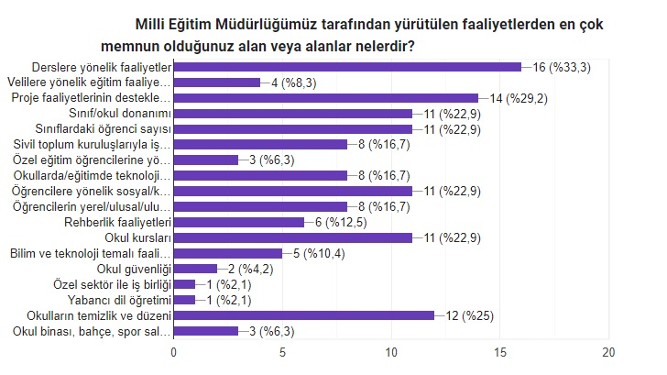

Şekil 4 İç Paydaydaşların Bahçe İlçe Milli Eğitim Müdürlüğü Hakkındaki Gelişmeleri Takip Ettiği İletişim Kanalları yüzdeleri yukarıda belirtilmiştir.

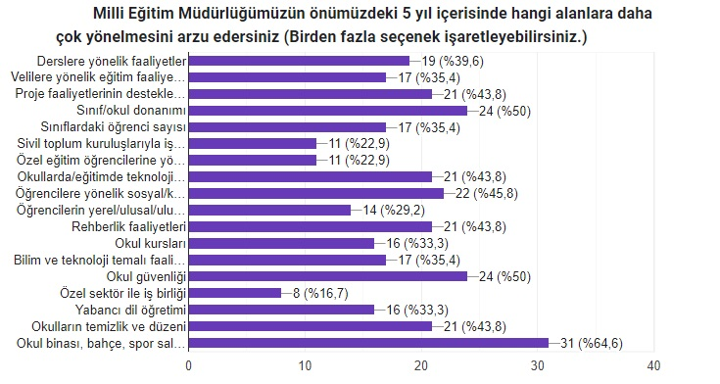

İç Paydaşların İlçe Milli Eğitim Müdürlüğü ile ilgili “önümüzdeki 5 yıl içerisinde hangi alanlar daha çok yönelmesini arzu edersiniz.” Sorusuna verdikleri cevaplar grafikte gösterilmiştir.

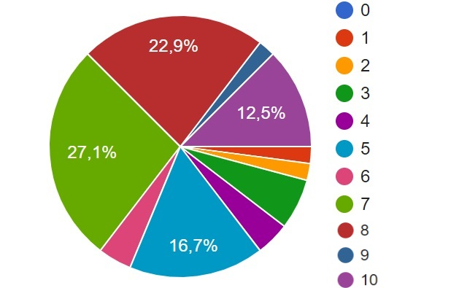

İç Paydaşların “İlçe Milli Eğitim Müdürlüğümüzün hizmetlerini nasıl değerlendirirsiniz.” Sorusuna verdikleri cevaplar yukarıdaki grafikte verilmiştir.

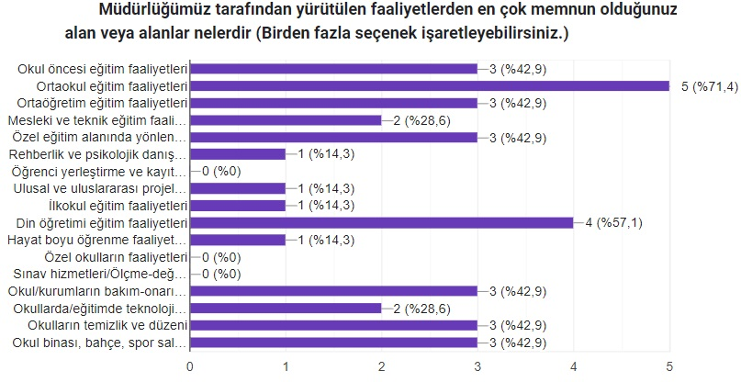

Dış Paydaşların “Müdürlüğümüz tarafından yürütülen faaliyetlerden en çok memnun olduğunuz alan veya alanlar nelerdir.” Sorusuna verdikleri cevaplar yukarıdaki grafikte verilmiştir.

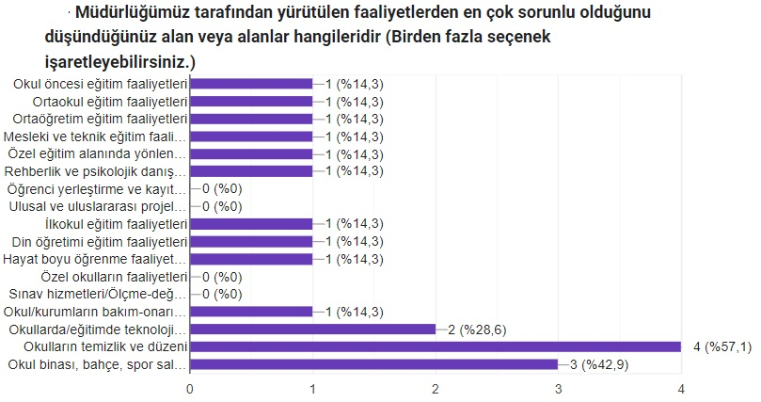

Dış Paydaşların “Müdürlüğümüz tarafından yürütülen faaliyetlerden en çok sorunlu olduğunu düşündüğünüz alan veya alanlar hangileridir.” Sorusuna verdikleri cevaplar yukarıdaki grafikte verilmiştir.

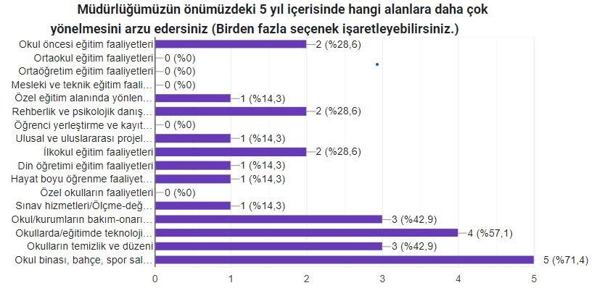

Dış Paydaşların “Müdürlüğümüzün önümüzdeki 5 yıl içerisinde hangi alanlara daha çok yönelmesini arzu edersiniz.” Sorusuna verdikleri cevaplar yukarıdaki grafikte verilmiştir.

Bahçe İlçe Milli Eğitim Müdürlüğü’nde iyileştirilmesi gereken hususlarla ilgili hem iç hem de dış paydaş katılımcılarına yöneltilen “**Sizce Bahçe İlçe Milli Eğitim Müdürlüğü’nde iyileştirilmesi gereken hususlar var mı, varsa bunlar nelerdir?**” şeklindeki açık uçlu sorunun cevapları arasında en çok tekrar eden ve öne çıkan unsurlar aşağıda sıralanmıştır:

* Okullarda sosyal, kültürel, bilimsel ve sportif alanda etkinliklerin artırılması ve bu etkinliklerde başarı gösteren öğrencilerin desteklenmesi,
* Okullarda temizlik ve hijyen konusunda
* Okul ve kurumlarda akran zorbalığı konusunda daha fazla eğitim verilmesi
* Değerler eğitiminin artırılmasına yönelik çalışmalar yapılması,
* Teknolojiye önem verilmesi ve öğrencilere yazılım konusunda eğitimlerin verilmesi,
* Okul ve kurumlarda denetimlerin ve ziyaretlerin sayısının artırılması.

Kuruluş İçi Analiz

Kuruluş içi analiz; insan kaynaklarının yetkinlik düzeyi, kurum kültürü, teknoloji ve bilişim altyapısı, fiziki ve mali kaynaklara ilişkin analizlerin yapılarak idarenin mevcut kapasitesinin değerlendirilmesidir. Bu değerlendirmeden elede edilecek sonuçlar stratejik planın güncellenmesi ve sonraki dönem stratejik plan çalışmalarında kullanılır.

Bahçe İlçe Millî Eğitim Müdürlüğü’ nün kuruluş içi analiz bölümü Kurum Kültürü, Teşkilat Yapısı, İnsan Kaynakları, Teknolojik Kaynaklar ve Mali Kaynaklar konularını kapsayacak şekilde sıralanmıştır. Bu başlıklar kurumun güçlü ve zayıf yönlerinin tespitine kaynaklık etmiştir.

Kurum içi analizde kullanılan istatistiki veriler; Millî Eğitim Bakanlığı resmi istatistik programına dayalı “Millî Eğitim İstatistikleri” yayınlarından ve Müdürlüğümüz Strateji Geliştirme Hizmetleri Bölümü bünyesinde hizmet veren İstatistik biriminden; mali kaynaklara ilişkin veriler ise Destek Hizmetleri Bölümünden temin edilmiştir.

Kurum Kültürü Analizi

Müdürlüğümüzde kurum kültürüne etki eden iletişim süreci oluşturmak amacıyla yatay ve dikey iletişim kanalları yapılandırılmıştır. Dikey yapılanmada Şube Müdürlerimiz, İlçe Müdürümüze bağlı olarak çalışmaktadır. Kurum içi iletişim belirlenen kurallara uygun olarak dikey ve yatay bir düzende iç yazışmalar, DYS, telefonlar ve periyodik toplantılar yoluyla yapılmaktadır.

Bahçe İlçe Milli Eğitim Müdürü; Şube Müdürleri ile her hafta, okul ve kurum müdürleri ile ihtiyaç duyulduğunda toplantılar yapmaktadır. Ayrıca, kurum dışı iletişim kurmak amacıyla hazırlanan kurumumuzun WEB sayfaları, telefon, toplantılar, yüz yüze görüşmeler ve medya organları etkin olarak kullanılmaktadır.

Müdürlüğümüzde karar alma süreci; İl ve İlçe Milli Eğitim Müdürlükleri Yönetmeliği ve diğer ilgili mevzuatlar doğrultusunda gerçekleşmektedir. Bahçe İlçe Milli Eğitim Müdürlüğünde tüm Şube Müdürleri görev tanımları doğrultusunda karar verme yetkisine sahiptirler. İlçe Milli Eğitim Müdürü, kurumla ilgili olarak alınacak kararlarda tarafların görüşlerini alarak, katılımcı bir yöntemle karar vermektedir. Gerekli durumlarda alınacak kararın niteliğine göre müdürlük bünyesinde komisyonlar oluşturularak komisyonun çalışmaları neticesinde bildirdiği görüş doğrultusunda karar vermektedir. Müdürlüğümüzde karar alma sürecinde katılımcılık temel ilke olarak belirlenmiştir.

Müdürlüğümüz GZFT Analizi kapsamında yapılan çalıştayda kurum kültürü ile ilgili unsurlardan elde edilen bulgu, sonuç, öneri ve değerlendirmeler aşağıda sunulmuştur.

**Çalışma sonuçlarına göre geliştirmeye açık alanlar öncelik sırasına göre aşağıda sıralanmıştır;**

* Temizlik ve güvenlik persoeli yetersizliği
* Çalışanların donatım malzemesi eksikliği
* Ulaşım ve yemekhane sorunu
* Ödüllendirmenin Yetersizliği
* Kurum Kültürünün Yeterince Yerleşmemiş Olması
* Personeli Motive Edecek Etkinliklerin İstenen Düzeyde Yapılmaması
* Çalışanlara Yönelik Hizmetiçi Eğitimlerin Yetersiz Olması

**Gerçekleştirilen analizlere göre kurumun güçlü olduğu alanlar öncelik sırasına göre:**

* MEBBİS gibi Elektronik Portalların Aktif Kullanılması
* Kurumuzun Teknolojik Altyapıda Önemli İyileşmelerin Sağlanması
* Kurum İçi ve Kurumlar Arası İletişimin İyi Olması
* İç ve Dış Paydaşlarla Yapılan Protokoller Kapsamında İşbirliğinin Artması

Teşkilat Yapısı

Bahçe İlçe Milli Eğitim Müdürlüğü, okul ve kurum müdürlüklerinden oluşmaktadır. İl ve İlçe Millî Eğitim Müdürlüklerinin teşkilât görevleri ve hizmetlerin yürütülmesine ait esas ve usuller yönetmeklikle düzenlemektir.

Şekil 6 İlçe Milli Eğitim Müdürlüğünün Teşkilat Şeması

İnsan Kaynakları

Müdürlüğümüzün yönetim kadrosunda,1 ilçe müdürü ve 2 şube müdürü görev yapmaktadır.



İlçemiz emrinde 01.11.2023 tarihi itibariyle, müdürlüğümüz ve bağlı okul/kurum müdürlüklerinde eğitim öğretim sınıfı dışında görev yapan personel sayısı 40’tır. Müdürlüğümüz personelinin birimlere göre dağılımı ve eğitim ile cinsiyet bilgileri aşağıdaki tabloda verilmiştir. Ayrıca ilçemiz okullarında derslik sayılarına göre olması gereken 60 hizmetli personeli ve 22 güvenlik personeline ihtiyaç bulunmaktadır.

Tablo 2 Bahçe İlçe MEM Çalışanlarının Eğitim Düzeyi ve Cinsiyet Bilgilerine Göre Dağılımı (2023)

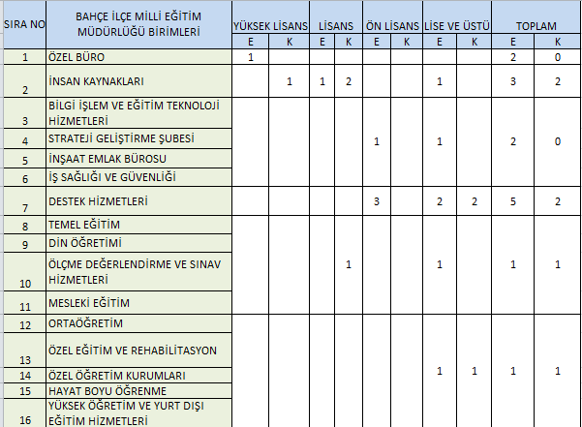

Tablo 3 Bahçe İlçe MEM’ de Görevli Öğretmenlerin Eğitim Kademelerine Göre Dağılımı

|  |  |
| --- | --- |
| **ÖĞRETMEN SAYILARI** | |
| **ÖĞRETMENİN İSTİHDAM EDİLDİĞİ EĞİTİM ÖĞRETİM KADEMELERİ** | **ÖĞRETMEN SAYILARI (2023)** |
| Okul Öncesi | 33 |
| İlkokul | 86 |
| Ortaokul | 107 |
| Özel Öğretim | 13 |
| Genel Ortaöğretim | 155 |
| **GENEL TOPLAM** | **394** |

Teknolojik Kaynaklar

Müdürlüğümüzde, bilgi ve teknolojik kaynaklardan en verimli şekilde yararlanılmaktadır. Çocuklarımıza ve gençlerimize, günümüzün ve geleceğin ihtiyaçları doğrultusunda her bakımdan nitelikli ve ileri bir eğitimin verilebilmesi için okul/kurumlarımız, öğretim programlarını destekleyen eğitim materyalleri, ders ve laboratuvar araç-gereçleri, en son teknolojilere sahip makine teçhizat ve eğitim ekipmanları ile donatılmaktadır.

Eğitim ve öğretimde fırsat eşitliğini temin etmek, okullarda teknolojik altyapıyı iyileştirmek ve bilgi iletişim teknolojilerinin eğitim ve öğretim süreçlerinde etkin kullanımını sağlamak amacıyla ilimizdeki ortaokul ile ortaöğretim düzeyindeki bütün okullar FATİH projesi kapsamına alınmıştır.

Tablo 4 FATİH Projesi Kapsamında Dağıtılan Etkileşimli Tahta Sayısı

|  |  |  |  |
| --- | --- | --- | --- |
| **FATİHPROJESİKAPSAMINDAOKULLARIMIZDA BULUNAN DONATIM** | **2018** | **2023** | **TOPLAM** |
| EtkileşimliTahta | 244 | 4 | **248** |

Mali Kaynaklar

Eğitim ve öğretimin başlıca finans kaynaklarını merkezî yönetim bütçesinden ayrılan pay, gerçek ve tüzel kişilerin bağışları ve okul-aile birlikleri gelirleri oluşturmaktadır.

Tablo 5 2023 Yılı Bahçe İlçe MEM Bütçe Tasarısı (Ekonomik Sınıflandırma)

|  |  |  |  |  |
| --- | --- | --- | --- | --- |
| **Eko Kod** | **Ödenek Türü** | **2022 Yılı Bütçe Kanunu Ödeneği** | **2023 Yılı Bütçe Teklifi Ödeneği** | **Değişim Oranları (%)** |
| **01** | Personel Giderleri | 52.355.230,64 | 132.569.325,56 | 80,73 |
| **02** | Sosyal Güvenlik Kurumuna Devlet Primi Giderleri | 7.853.284,5 | 19.850.000,00 | 71,22 |
| **03** | Mal ve Hizmet Alım Giderleri | 198.677,95 | 321039,10 | 61,58 |
| **Toplam** | | **9244355299,91** | **1657793835,25** |  |

PESTLE Analizi

PESTLE; Politik, Ekonomik, Sosyal, Teknolojik, Legal (Yasal) ve Ekolojik(Çevresel) kelimelerinin kısaltmasıdır. PESTLE Analizi; Bahçe İlçe Milli Eğitim Müdürlüğü kurumunun ve kurum çalışanlarının; günümüzde ve gelecekte, kendilerini etkileyebilecek Politik, Ekonomik, Sosyal, Teknolojik, Legal(Yasal) ve Ekolojik(Çevresel) faktörleri keşfetmesini ve değerlendirmesini sağlayan bir araçtır. Müdürlüğümüzü etkileyen ya da etkileyebilecek değişiklik ve eğilimlerin sınıflandırılması bu analizin ilk aşamasını oluşturmaktadır. Bu doğrultuda, İlçe MEM Müdürü başkanlığında; İlçe MEM Şube Müdürleri, her kurum türünden Okul/Kurum Müdürleri, Stratejik Plan Ekibi üyeleri ile çevrimiçi PESTLE çalıştayı yapılmıştır. Bu çalıştayda katılımcılar, çevrimiçi ortamda görüşlerini ifade etmiş olup sonuçlarını çalıştay bitiminde ekranda görebilmişlerdir. Aşağıdaki matriste bu çalıştay sonrası katılımcıların belirlediği PESTLE unsurları ile bunların oluşturacağı potansiyel fırsatlar ve tehditler ortaya çıkmaktadır.

Tablo 6 Bahçe İlçe Milli Eğitim Müdürlüğü PESTLE Analizi

|  |  |
| --- | --- |
| **PESTLE ANALİZİ** | |
| **POLİTİK FAKTÖRLER** | 1. İlçemizde plansız yapılaşmanın olması 2. Yeni okul binalarının yapılamaması 3. Bazı okullarda yeşil alanların az olması 4. Okulöncesi eğitimin taşıma kapsamında olmaması 5. Belediyelerin eğitim alanı olarak tespit ettikleri yerlerin ulaşımının zor olması 6. Yerel yönetimlerin eğitime istenen düzeyde destek vermemesi |
| **EKONOMİK FAKTÖRLER** | 1. Yatırım ve donatım hizmetlerinde ödenek yetersizliği 2. Okullara Bakanlıkça gönderilen ödeneklerin yetersizliği, harcama kalemlerinin sınırlandırılmış olması 3. Teknolojik donatım malzemelerinin maliyetli olması 4. Okulöncesi eğitim ve materyallerinin ücretsiz olmaması. |
| **SOSYAL FAKTÖRLER** | 1. Eğitimin öneminin farkında olan hayırseverlerce eğitime verilen desteğin devam etmemesi. 2. Vermiş olduğumuz hizmetin toplumun tüm kesimleri, kurum ve kuruşlarına yönelik olması. 3. İlçemizin iklim koşularının yatırım, eğitim ve taşımalı eğitim için uygun olması. 4. İlçemizde 1yüksek okulun olması. 5. Eğitime yönelik faaliyetlerde sivil toplum örgütleri, yerel yönetimler ve kamu kuruluşlarının desteklerin yetersiz olması. 6. İlçemizde görev almak isteyen öğretmen talebinin yüksek olması. 7. Ailelerin eğitim öğretim faaliyetlerine istenen düzeyde katılmaması. 8. İlçemizde bölünmüş ailelerin çokluğu. |
| **TEKNOLOJİK FAKTÖRLER** | 1. Bilgi iletişim araçları ve Internet’in bilinçsiz kullanımına karşın yeterli önlemler alınamaması 2. Görsel ve sosyal medyanın veli ve öğrenciler üzerindeki etkisi 3. Okullarımızın % 75 Etkileşimli tahta kurulu olması |
| **LEGAL(YASAL)FAKTÖRLER** | 1. Sosyal, kültürel, sanatsal ve diğer etkinliklerde mevzuattan kaynaklanan bürokratik işlemlerin çokluğu 2. Mevzuatta sık sık yaşanan değişiklikler 3. İmar sorunu olan eğitim alanlarının fazla olması |
| **EKOLOJİKFAKTÖRLER** | 1. Bahar ve yaz mevsimlerinde yaşanan aşırı sıcakların eğitim üzerinde olumsuz etkisi 2. İlçemizin iklim koşullarının eğitim yatırımlarına ve taşımalı eğitme uygun olması 3. İlçemizin ulaşım ağının gelişmiş olması 4. İlçemizin deprem, sel gibi doğal afetlere açık bir konumda olması |

**GZFT Analizi**

GZFT; G:güçlü yönler, Z: zayıf yönler, F: fırsatlar, T: tehditler kelimelerinin kısaltmasıdır. GZFT Analizi; durum analizi kapsamında kullanılan, kurumun içsel ve dışsal mevcut durumunu, olumlu veya olumsuz kurumu etkileyen tüm faktörleriortaya koyan önemli bir stratejik planlama aracıdır. GZFT analizi yasal mevzuatın incelenmesi ile başlar, mevzuattan kaynaklanan müdürlüğümüzü olumlu ve olumsuz etkileyen konular belirlenir. Kurum içi analizlerle kurumun güçlü ve zayıf yönleri tespit edilir. Kurum dışı analizler sonucunda belirlenen ve müdürlüğümüzü olumlu etkileyen faktörler fırsat, olumsuz etkileyen faktörler ise tehdit olarak stratejik planlama ekibince değerlendirilmiştir.

Bahçe İlçe Milli Eğitim Müdürlüğü 2024-2028 Stratejik Planı Durum Analizi ve Geleceğe Yönelim Bölümü’nün hazırlık çalışmaları GZFT Analizi kapsamında; yasal mevzuat incelenmiş, kurum içi/dışı analizler değerlendirilmişve iç/dış paydaş analizlerinden elde edilen görüşler ortaya konulmuştur. Bu tespitlerin ardından; GZFT analizi, kurum içi ve kurum dışı analizler sonucunda müdürlüğümüzü etkileyen olumlu ve olumsuz faktörlerin analizinin bir sonucudur

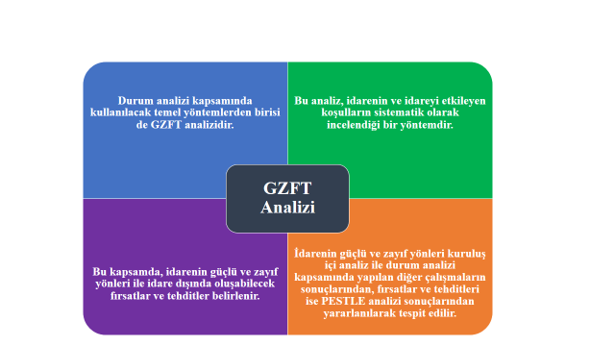

Ayrıca Paydaş analizlerinden elde edilen görüşlerin öncelikle müdürlüğümüzü olumlu mu yoksa olumsuz mu etkileyen faktörler olduğu ve kurumdan mı yoksa kurum dışından mı kaynaklandığı tespit edilir. Bu tespit yapıldıktan sonra kurum içinden kaynaklanan olumlu faktörler güçlü yön, olumsuz faktörler zayıf yön, kurum dışından kaynaklanan olumlu faktörler fırsatlar, olumsuz faktörler tehdit olarak değerlendirilmiştir.

Tablo 7 Bahçe İlçe Milli Eğitim Müdürlüğü GZFT Analizi

|  |
| --- |
| **GÜÇLÜ YÖNLER** |
| • İç - dış paydaşların kurum yönetici ve çalışanlarının rahat iletişim kurabilmeleri.  • Kamu kurumu ve kuruluşlarıyla kurulan güçlü işbirliği  • Sporda, projelerde, sosyal ve kültürel yarışmalarda elde edilen ulusal başarıların alınması  • Genel olarak okullarımızın öğrenme ortamlarının fiziki açıdan yeterli düzeyde olması.  • Ulusal ve Uluslararası proje olanaklarından faydalanma oranının yüksekliği  • İlçemizde temel eğitim, ortaöğretim, mesleki ve teknik eğitimde okullaşma oranlarının Türkiye ortalamasının üzerinde olması.  • Hayat boyu öğrenme kapsamındaki kursların çeşitliliği ve yaygınlığı  • Ulusal ve uluslararası proje hazırlama ve yürütme yetkinliği gelişmiş insan kaynağı  • Bilgi ve iletişim teknolojilerinin eğitim ve öğretim süreçlerinde etkin kullanımı  • Paydaşların görüş ve önerilerinin dikkate alınması  • Yeniliğe, gelişime ve takım çalışmasına yatkın insan kaynağı  • Çalışanlar arası ve yöneticilerin bilgi paylaşımına ve iş birliğine açıklığı,  • Çalışanlara yönelik mesleki gelişim imkânları  • Okul sağlığı ve güvenliği ile iş sağlığına ilişkin çalışmaların yapılması  • Yeni fikirlerin ve farklı görüşlerin desteklenmesi  • Okul öncesi eğitim imkânlarının yaygınlık ve yeterliliği  • Okul ve kurumlarda güvenlik, sağlık ve hijyen koşullarının yeterlilik düzeyi  • İlçemiz bünyesinde özel eğitime ihtiyaç duyan öğrencilere yönelik özel ve resmi okulların olması  • Kaynaştırma eğitimini kapsamında, özel eğitim gereksinimi olan öğrenciler için okullarımızda özel eğitim destek odaları sınıfların varlığı.  • Okul ve kurumlarımızda güvenlik ve kamera sisteminin olması  • Okul aile birliklerinin okullardaki etkinliklerde aktif rol alması.  • İlgi ve ihtiyaçlara cevap verebilecek çeşitlilikte okul ve program türünün varlığı |
|  |

|  |
| --- |
| **ZAYIF YÖNLER** |
| • Deprem nedeniyle oluşan fiziki yetersizliklerden dolayı bazı okullarda ikili eğitim yapılması,  • Hayat boyu öğrenme kapsamındaki faaliyetlere ilişkin farkındalık düzeyinin düşüklüğü,  • Sosyal, kültürel, sportif ve bilimsel faaliyetlerin eksikliği  • Kişisel, eğitsel ve mesleki rehberlik hizmetlerindeki eksiklikler  • Yabancı dil eğitiminin yeterlilik düzeyi  • Çalışanların güçlendirilmesi ve karar alma süreçlerine etkin katılım düzeyleri  • Örgütsel öğrenme, bilgi paylaşımı ve birimler arası koordinasyon düzeyi  • İzleme ve değerlendirme sisteminin yetersizliği  • İlköğretimde çocukların düşünsel, duygusal ve fiziksel becerilerini geliştirecek ortamların eksikliği  • Yoğun göç alan bölgelerde okul içinde ve dışında öğrencilerin yararlanacağı sosyal, kültürel ve spor alanlarının yetersiz olması  • Bazı okul/kurum binalarımızda yangın merdiveni ve özürlü asansörlerinin olmaması  • Okul ve kurumlarımızda destek personelinin yetersiz olması  • Eğitimli kadın nüfus oranımızın yüksek olmaması  • Taşımalı eğitim oranın yüksek oluşu.  •Ailelerin eğitim ve öğretim kalitesinin artırılmasına yönelik isteksiz olması |

|  |  |
| --- | --- |
| **FIRSATLAR** | |
| • İlçe halkının okuma yazma oranının yüksek oluşu.  • Deneyimli yönetici kadrolarına ve öğretmenlere sahip olmamız.  • Okullarımızda etkileşimli tahtaların bulunması.  • Teknolojinin etkin ve verimli kullanılabilmesi.  • İlçemizde öğretmen sayısının yeterli oluşu.  • Okullarımıza ulaşımın kolay olması.  • İlçemizde köy sayısın az oluşu var olan köylere ulaşımın çabuk sağlanması.  • İlçe halkının maddi durumunun genel olarak iyi durumda olması.  • Okullarımızda genel olarak okul aile birliklerinin aktif olması.  • İlçenin coğrafi konumunun uygun olması.  • Okul ve kurumlar arasında işbirliği anlayışı ve uyumun olması  • Velilerin okullara güven duyması  • Velilerin eğitim, sosyal ve kültürel faaliyetlere katılımının yüksek olması  • Değişime ve yeniliğe açık iç- dış paydaşların varlığı  • İlçe halkının sosyal ve kültürel faaliyetlere olan ilgisi  • Eğitim ve öğretime erişimin yüksek olması  • Hayat boyu öğrenmeyi destekleyen politikaların varlığı  • Eğitimin sürdürülebilir ekonomik kalkınmadaki işlevi konusunda toplumsal farkındalık  • Eğitim ve öğretime yönelik talebin giderek artması  • Eğitim ve öğretime yönelik teşviklerin varlığı | • Özel sektörün mesleki eğitimde planlama ve uygulanma süreçlerine katkı sunmak istemesi.  • Nitelikli işgücünün yetiştirilmesi için mesleki ve teknik eğitimin önemli olduğu algısı  • Sosyal medya okuryazarlık becerilerinin gelişmesinin portaller, web siteleri ve mobil uygulamalarla mezunların takibine imkân tanıması  • Uluslararası kuruluşların mesleki eğitim ve bilgi transferi konusunda önemli fırsatlar sunuyor olması.  • Öğretim materyallerinin ücretsiz dağıtımı ve elektronik ortamdan erişime açık olması  • Öğrencilerin tercihleri doğrultusunda evlerine yakın okullara yerleştirmeleri  • Öğretim programlarının dinamik bir biçimde güncellenmesi  • Okul aile birliklerinin varlığı  • Ürettiğimiz hizmetin toplumun tüm kesimleri, kurum ve kuruşlarına yönelik olması  • İlçemizin ulaşım ve haberleşme ağının gelişmiş olması  • İlçemizin iklim koşularının yatırım, eğitim ve taşımalı eğitim için uygun olması  • Yerel basının eğitim çalışmalarına yönelik olumlu bakış açısı ve desteği  • İlçemizde görev almak isteyen öğretmen talebinin yüksek olması  • Geniş bir paydaş kitlesinin varlığı  • Gelişen teknolojilerin eğitimde kullanılabilirliğinin artması  • Merkezi yönetim bütçesinden eğitime ayrılan payın yüksek olması |

|  |  |
| --- | --- |
| **TEHDİTLER** | |
| • Yapılacak çalışmalar için fiziki ve mali yapının yetersiz olması  • Mevzuatın sürekli değişiyor olması  • Ödenek kalemlerinin yetersizlikleri  • Genel ve yerel tv kanallarının kültürümüzü ve değerlerimizi benimsetecek yayınlar yapmaması  • Görsel ve sosyal medyadaki olumsuz örnekler.  • Teknolojinin hızlı değişiyor olması  •Zararlı alışkanlıklara kolay ulaşılabiliyor olunması.  • Aile kurumunun önem derecesinin azalması  • İlçemizdeki okullara kayıt yaptırmak için yapılan uygun olmayan adres değişikliklerinin tespitinin zor oluşu.  • Özel eğitimde tespit edilen veya edilemeyen kaçak eğitim- öğretim faaliyeti yapılan mekanların engellenmesinde yaşanacak güçlükler.  • Parçalanmış aile sayısının her geçen gün artması.  • Okul bahçelerimize yeni binalarının yapılması sebebiyle oyun alanlarının daralması.  • Çalışan anne baba sayısının fazla oluşu nedeniyle Yaygın Eğitimde kursiyer bulmaktaki zorluk.  • İlçemizde okul servis sayısının çok fazla oluşu.  • Çalışanların motivasyon ve örgütsel bağlılık düzeyleri ile ödül ve ceza sisteminin yetersizliği  • Öğrencilerin gelişimlerini izleneceği bütünsel bir değerlendirme sisteminin olmaması | • Öğretmen, yönetici ve ailelerin özel eğitim konusunda yeterli bilgiye ve farkındalığa sahip olmaması  • Nüfus hareketleri ve kentleşmede yaşanan hızlı değişim  • Mesleki yöneltmede ailelerin yeterli bilinç seviyesinin olmaması  • Bireylerde oluşan teknoloji bağımlılığı  • İnternet ortamında oluşan bilgi kirliliği, doğru ve güvenilir bilgiyi ayırt etme güçlüğü  • Toplumda kitap okuma, spor yapma, sanatsal ve kültürel faaliyetlerde bulunma alışkanlığının yetersiz olması  • Merkezi seçme ve yerleştirme sınavları nedeniyle sadece öğretimin ön plana çıkması  • Mesleki ve teknik eğitime ilişkin yanlış bilgilendirme sonucu olumsuz algı  • Teknolojinin hızlı değişimi ve dijitalleşen dünyada mesleki ve teknik eğitimin donatım güncellenmesi  • Eğitim ve öğretimin finansmanında yerel yönetimlerin katkısının yetersiz olması  • Gelişen ve değişen teknolojiye uygun donatım maliyetinin yüksek olması  • Haftalık ders saatlerinin öğrencilerin gelişim düzeylerine uygunluğu ve zorunlu derslerin oranının yüksek olması |

**Tespitler ve İhtiyaçların Belirlenmesi**

Tespitler ve sorun alanları kurum içi ve kurum dışı analiz bölümlerinde verilen aşamalarda öne çıkan ve kurumumuzun mevcut durumunu ortaya koyacak türde açıklamalardan oluşmaktadır. İhtiyaçlar ise bu tespitler ve sorun alanları dikkate alındığında ortaya çıkan ihtiyaçları ve gelişim alanlarını ortaya koymaktadır. Tespitler ve ihtiyaçların belirlenmesi mevcut durum analizinden geleceğe yönelime geçişi sağlayan bir bağlantı olarak düşünülebilir.

|  |  |  |
| --- | --- | --- |
| **DURUM ANALIZI AŞAMALARI** | **TESPİTLER/ SORUN ALANLARI** | **İHTİYAÇLAR/**  **GELİŞİM ALANLARI** |
| **2019 – 2023 Stratejik Planının Değerlendirilmesi** | 2019- 2023 Stratejik Plan döneminde önemli iyileşme sağlanan; lisansüstü eğitim alan personel oranı, yönetici cinsiyet oranı,  Öğrenci başına okunan kitap sayısı, temel eğitimde derslik başına düşen öğrenci sayısı, ortaöğretimde ikili eğitim yapan okul oranı gibi alanlara yönelik yeni plan dönemi için de çalışmaların devam ettirilerek sürdürülebilirliğin sağlanması hedeflenmektedir.  Okullarda bilimsel, kültürel sanatsal ve sportif faaliyetler, hayat boyu öğrenme kursları tamamlama oranlarında eğitim ve öğretim başlıklarında belirlenen hedeflere ulaşılamamıştır. | Okullaşma oranlarının artırılması ve devamsızlıkların azaltılması için ek çalışmalar yapılması,  Okullarda bilimsel, kültürel sanatsal ve sportif faaliyetlerin artırılması ve her öğrencinin bu faaliyetlerden en az birine katılımının sağlanması,  Öğretmen ve öğrencilerin uluslararası projelere katılımlarının artırılması,  Hayat boyu öğrenmeye katılım ve tamamlama oranlarının artırılması için hayat boyu öğrenmenin teşvik edilmesi, |
| **Mevzuat Analizi** | Stratejikplandayeralmasıplanlananamaçvehedefleringerçekleşmesininönündemevcutyasaldüzenlemelerişlevsellikaçısındanistenilendüzeydedeğildir. | Stratejikplandayeralmasıplanlananamaçvehedefleringerçekleşebilmesiiçingerekliyasal bakanlık tarafından yapılandüzenlemelerin il ve ilçe milli eğitimlerce uygulanmasıyapılarakkamukaynaklarınınetkili,ekonomikve verimlikullanılmasınısağlayacakişlevsellikön plana alınmalıdır. |

|  |  |  |
| --- | --- | --- |
| **DURUM ANALIZI AŞAMALARI** | **TESPİTLER/ SORUN ALANLARI** | **İHTİYAÇLAR/**  **GELİŞİM ALANLARI** |
| **Üst Politika Belgeleri Analizi** | Üst politika belgelerinin analizinden düşünme, anlama, araştırma ve sorun çözme yetkinliği gelişmiş; bilgi toplumunun gerektirdiği bilgi ve becerilerle donanmış; millî kültür ile insanlığın ve demokrasinin evrensel değerlerini içselleştirmiş; iletişime ve paylaşıma açık, sanat duyarlılığı ve becerisi gelişmiş; özgüveni, öz saygısı, hak, adalet ve sorumluluk bilinci yüksek; gayretli, girişimci, yaratıcı, yenilikçi, barışçı, sağlıklı ve mutlu bireylerin yetişmesine arzu edildiği anlaşılmaktadır. | Çağın ve geleceğin becerileriyle donanmış ve bu donanımı insanlık hayrına sarf edebilen bilime sevdalı, kültüre meraklı ve duyarlı, nitelikli, ahlaklı çocuklar yetiştirilmelidir.  Öğrenci yeterliliklerinin belirlenmesi, öğrenme etkinliklerinin izlenmesi ve değerlendirilmesinin veriye dayalı yönetimi için ölçme ve değerlendirme sistemi bakanlığımız tarafından kurulmalıdır. Oluşturulan sistem müdürlüğümüz tarafından uygulanmalıdır.  Planlı, nitelikli ve adaletli yönetim anlayışı ile sektör taleplerine ve çağın gereklerine uygun, beceri temelli yeni bir mesleki gelişim sistemi bakanlığımız tarafından oluşturulmalıdır. Oluşturulan sistem müdürlüğümüz tarafından uygulanmalıdır |
| **İnsanKaynaklarıYetkinlikAnalizi** | Müdürlüğümüz İnsan kaynakları normu incelendiğinde ilçemiz okullarında derslik sayılarına göre olması gereken 60 hizmetli personeli ve 22 güvenlik personeline ihtiyaç bulunmaktadır. | İlçemiz okullarında derslik sayılarına göre olması gereken 60 hizmetli personeli ve 22 güvenlik personeline ihtiyaç bulunmaktadır. |
| **Teknoloji ve Bilişim Altyapısı Analizi** | Müdürlüğümüzün teknolojik ve bilişim altyapısı incelendiğinde MEBBIS elektronik portalların aktif kullanıldığı, kurum personelinin teknolojiye karşı olumlu tutumu, ilçemizde e-sınav merkezinin olması gibi güçlü yanları olduğu kadar; mevcut teknolojik malzemelerin güncel ihtiyaçlara cevap verememesi, yenilerinin maliyetinin yüksek olması ve geçmiş yıllara ait veri, bilgi ve belgelere ulaşabilecek sağlam bir arşivin olmaması müdürlüğümüz açısından önemli bir sorun olarak karşımıza çıkmaktadır. | Mevcut teknolojik yapının güncellenmesi için mali kaynak sağlanmalı ve e-arşiv sistemi kurularak bilgi ve belgelerin saklanması sağlanmalıdır. |
| **DURUM ANALIZI AŞAMALARI** | **TESPİTLER/ SORUN ALANLARI** | **İHTİYAÇLAR/ GELİŞİM ALANLARI** |
| **Paydaş Analizi** | İç paydaş anketine katılan katılımcılara yöneltilen İlçe Milli Eğitim Müdürlüğümüzün sunduğu hizmetler ya da etkinliklere ilişkin duyuruları takip ediyor musunuz?” sorusuna, katılımcıların %91 evet %9 hayır dediği görülmüştür.  Paydaşların İlçe Milli Eğitim Müdürlüğümüz ile en çok; zorunlu eğitim faaliyetleri (ilkokul, ortaokul ve ortaöğretim) öğrenci başarısını artırmaya yönelik faaliyetler, hayat boyu öğrenme faaliyetleri ilişkili olduğu tespit edilmiştir.  Paydaş anketine katılan katılımcıların Müdürlüğümüz ile ilgili gelişmeleri daha çok “ sosyal medya” aracılığı ile öğrendiği görülmüştür. | Paydaş anketine katılan katılımcılar “Müdürlüğümüzün önümüzdeki 5 yıl içerisinde daha çok yönelmesini arzu ettiği alanlara sırasıyla;  Öğrenci başarısını artırmaya yönelik faaliyetler,  Öğrencilerin sosyal, sportif, sanatsal, bilimsel ve kültürel faaliyetlere katılımı,  Okul binası, bahçe, spor salonu, laboratuvar vb. imkânları” olup Müdürlüğümüz yeni dönemde bu konulara ağırlık verecektir.  Bahçe İlçe Milli Eğitim Müdürlüğü ile ilgili gelişmelerin daha hızlı ve etkin şekilde paydaşlara ulaşması için; görsel ve yazılı medya kaynakları ile sosyal medya kanallarının daha aktif kullanılması sağlanacaktır. |
| **Kurum Kültürü Analizi** | Yapılan kurum kültürü analizine göre **kurumun güçlü olduğu alanlar olarak** MEBBİS elektronik portalların aktif kullanılması, kurumuzun teknolojik altyapıda önemli iyileşmelerin sağlanması kurum içi ve kurumlar arası iletişimin iyi olması, iç ve dış paydaşlarla yapılan protokoller kapsamında işbirliğinin artması alanlarına ulaşılmıştır.  Temizlik ve güvenlik persoeli yetersizliği Çalışanların donatım malzemesi eksikliği, ödüllendirmenin yetersizliği, kurum kültürünün yeterince yerleşmemiş olması, personeli motive edecek etkinliklerin istenen düzeyde yapılmaması, çalışanlara yönelik hizmetiçi eğitimlerin yetersiz olması alanları olarak belirlenmiştir. | Stratejik yönetim ve planlamaya üst yönetim tarafından doğrudan sahip çıkılması ve bu durumun çalışanlara da bildirilmesi gerekmektedir.  Müdürlüğümüzün yönetim ve planlama çalışmalarında paydaş görüşlerine ağırlık verilmelidir.  Çalışanların gerektiğinde inisiyatif ve karar alma süreçlerine dâhil edilmesi konusunda yeni yaklaşımlara ihtiyaç vardır.  Ödül ve ceza sisteminin geliştirilmesi ve etkinliğinin artırılması gerekmektedir. |
| **DURUM ANALIZI AŞAMALARI** | **TESPİTLER/ SORUN ALANLARI** | **İHTİYAÇLAR/ GELİŞİM ALANLARI** |
| **Pestle Analizi** | Eğitimin öneminin farkında olan hayırseverlerce eğitime verilen desteğin devam etmesi, vermiş olduğumuz hizmetin toplumun tüm kesimleri, kurum ve kuruşlarına yönelik olması, İlçemizin iklim koşularının yatırım, eğitim ve taşımalı eğitim için uygun olması yapılan pestle analizinde öne çıkan olumlu alanlardır.  Okul öncesi eğitimin taşıma kapsamında olmaması, İlçemizdeki bazı okullarda öğrencilerin kullanabilecekleri yeşil alanların az olması, ilçemizin yoğun iç ve dış göç alması, vermesi yoğun iç ve dış göç alan okullarımızda hizmet sunduğumuz vatandaşlar arasındaki sosyal, kültürel ve ekonomik farklılıkların olması, ilimizde parçalanmış ailelerin çokluğu, okullarda yatırım ve donatım hizmetlerinde ödenek yetersizliği ve mevzuatta sık sık yaşanan değişiklikler zayıf alanlar olarak tespit edilmiştir. | Eğitime aktarılan kaynakların verimli ve etkin kullanılmasıyla; okullar ve bölgeler arasında var olan mali kaynak, eğitim donanımı ile fiziki imkânlar açısından farklılıkların azaltılması ve bunların öğrenci kazanımlarına dönüşmesi sağlanmalıdır.  Eğitim öğretim faaliyetlerini düzenleyen mevzuatın yasalara ve ihtiyaca uygun olarak güncelleme çalışmaları yapılmalıdır.  Eğitim ve öğretime erişimde bölgesel farklılıkların giderilmesi ve bireylerin eğitim ve öğretime devamlılığının sağlanması konusunda gerekli tedbirlerin alınması gerekmektedir.  Eğitimin niteliğinin artırılması ve okul planlarının gerçekleştirilebilmesi için merkezi bütçeden sağlanan finansmanın yanında ek finansman ihtiyacının karşılanması amacıyla kaynak çeşitlendirilmesine ihtiyaç vardır. Hayırsever bağışları ile mesleki ve teknik eğitim okullarının döner sermaye gelirlerinin artırılması ve mevcut kaynakların verimli kullanılması önem arz etmektedir. |